**大阪府観光客受入環境整備の推進に関する調査検討会議**

資料２

**宿泊税に係る制度の在り方等について　第一次答申**

**はじめに**

大阪府では、来阪旅行者の急増や旅行者ニーズの多様化に対応するため、平成29年1月に宿泊税を導入し、観光客の受入環境整備や都市の魅力づくりの推進等に活用してきた。

宿泊税制度については、大阪府宿泊税条例の附則において、「施行後５年ごとに施策の効果及び条例の施行の状況を勘案し、宿泊税に係る制度の在り方について検討を加え、その結果に基づいて必要な措置を講ずる」とされているため、令和３年７月に大阪府知事から宿泊税制度に係る制度の在り方について諮問を受けた。ところが、新型コロナウイルス感染症の影響により、税収見込や宿泊単価の動向などの有用なデータの収集が困難であったため、令和３年度の検討時においては、現行の宿泊税制度を維持・継続することとし、有用なデータが収集可能となったタイミングで改めて検討を行うこととした。

その後、令和５年の水際措置の終了や新型コロナウイルス感染症の５類移行などによる来阪旅行者数の回復を受け、状況が改善されたことや、昨今、変化のスピードが早い観光動向等を踏まえ、令和６年４月に、大阪府知事から、今後の宿泊税に係る制度の在り方その他の観光客の受入れのための環境整備の推進に関する事項として、「宿泊税制度に係る制度の在り方」および「外国人旅行者の増加に伴い発生する課題への対応およびその財源」について諮問を受けた。

我が国の本年６月の訪日外国人旅行者数は、単月として過去最高の313万5,600人を記録するとともに、４ヶ月連続で単月300万人を超えるなど、極めて好調に推移している。

また、大阪の延べ宿泊者数も本年１月から４ヶ月連続で増加し、大阪・関西万博の開催やIR開業を控える中、国内外からの観光客は今後も増加が見込まれ、観光客の受入環境整備や大阪の魅力づくり施策を着実に推進していく必要がある。

このような状況を踏まえ、今後の観光動向等に機動的かつ適切に対応できるよう、「宿泊税に係る制度の在り方」について、第一次答申として取りまとめる。

なお、「外国人旅行者の増加に伴い発生する課題への対応およびその財源」については、外国人観光客のみに負担を求める必要性や目的、使途など制度の根幹から検討が必要であることに加え、租税条約との関係や財源確保の手法など、整理すべき課題も多いことから、現在調査中の海外先行事例の報告を待ち、議論を再開することとする。

**１．宿泊税制度創設からの動き**

（１）宿泊税制度の創設

大阪府は、平成27年５月、来阪観光客の急激な増加により、増大が予想される行政需要への対応とその財源を安定的にまかなうための負担の在り方を検討するため、「大阪府観光客受入環境整備の推進に関する調査検討会議」を設置した。

この会議では、観光客の受入環境整備を含めた観光振興の取組等について議論を重ね、同年12月に「大阪府の観光客受入環境整備の推進に関する調査検討　最終報告」（以下「平成27年度最終報告」という。）において、大阪府に対し、宿泊税制度の創設に係る提言を行った。

**平成27年度最終報告における提言**

〇大阪府として、観光の現状における喫緊の課題に速やかに対応するとともに、継続的に観光振興の取組を推進していくためには、今後、安定的かつ一定規模以上の財源確保は必須であることから、東京都の「宿泊税」を参考に、法定外目的税として、大阪府内の宿泊施設に一定以上の室料価格で宿泊する者に対し、課税する制度の創設について検討すること。

〇法定外目的税は新たな行政需要に対応するために徴収するものであるので、これまで取り組んできた事業へ財源を振り替えるのではなく、大阪府の観光振興に係る施策の柱（「観光客と地域住民相互の目線に立った受入環境整備の推進」と「魅力づくり及び戦略的なプロモーションの推進」）に基づき、必要と判断された事業に充当されたい。

大阪府は、この提言を踏まえ、宿泊税の制度設計を行い、大阪府議会平成28年２月定例会に「大阪府宿泊税条例」を提案、府議会の議決を経て、平成29年１月から１人１泊1万円以上の宿泊を行う者を対象に宿泊税の徴収を開始した。

（２）令和２年度以前の制度改正

大阪府が宿泊税の制度設計を行った平成27年度以降、大阪の観光を取り巻く環境が著しく変化したことを受け、令和２年度までの間に、次の２点について制度改正を行った。

1. 課税対象施設の拡充

簡易宿所の許可要件緩和や、国家戦略特別区域法に基づく旅館業法の特例（いわゆる特区民泊）の制度化、さらには住宅宿泊事業法に基づく新たな民泊制度（いわゆる新法民泊）の開始により、簡易宿所や民泊施設が急増した。大阪府は、この状況に対応するため、当初はホテル・旅館のみとしていた課税対象施設について、平成29 年７月からは簡易宿所及び特区民泊施設を、平成30 年10 月からは新法民泊施設を加える条例改正を行った。

1. 免税点の引き下げ

制度設計時（平成27年度）から平成29年度にかけて、大阪府内の宿泊施設においては、民泊施設の急増やホテルの建設ラッシュなどに伴う価格競争の激化、旅行者の志向の多様化等を背景に、平均宿泊単価が下落した。

これにより、大阪府が課税対象とした１人１泊１万円以上の宿泊が宿泊全体に占める割合は、制度設計時（平成27年度）には30％程度と想定していたが、宿泊税の徴収を開始した平成29年度には16.4％となり、その結果、平成29年度当初予算で10.9億円を見込んでいた宿泊税収は、約7.7億円にとどまった。このような状況に対応するため、大阪府は、平成30年６月に大阪府附属機関条例に基づく「大阪府観光客受入環境整備の推進に関する調査検討会議」を設置した。同検討会議において、迅速かつ慎重な調査審議を行い、同年８月、大阪府知事に対し、免税点を7,000円程度に引き下げる手法が望ましいとする「大阪府観光客受入環境整備の推進に関する調査検討会議　答申」（以下「平成30年度答申」という。）を行った。

**平成30年度答申：免税点引下げに関する結論**

近年の観光・宿泊を取り巻く環境の激変への緊急的な対応として、宿泊税制度を見直すことはやむを得ない。

ただし、条例附則の趣旨を踏まえると、条例施行後１年半程度しか経過していない現状では、現行制度の基本的な考え方を踏襲し、その範囲内での見直しにとどめるべきであり、税率は現行制度を維持する一方、一定の宿泊料を支払える方には相応の担税力があるという考えのもと、免税点の引下げを軸に検討。

免税点の引き下げ設定価格については、「平均宿泊単価（5,611円）」に着目しつつ、「めざすべき事業規模（20億円程度）」、「税の公平性の観点から、適正な申告・徴収が可能（特別徴収義務者の負担や処理体制への配慮）」、「税収に比して徴税コストが大きくなり過ぎず、簡素で分かりやすい制度」、「宿泊者が最も多く利用しているビジネスホテルの平均宿泊単価（7,200円）」といった要素を総合的に勘案し、免税点を７千円程度に引き下げる手法が望ましい。

大阪府では、この提言を踏まえ、宿泊税制度の見直しを行い、大阪府議会平成30年９月定例会に、免税点を7,000円に引き下げる条例改正案を提案、府議会の議決を経て、令和元年６月から施行されている。

（３）令和３年度の検討（条例施行後５年ごとの検討）

大阪府宿泊税条例の附則においては、「施行後５年ごとに施策の効果及び条例の施行の状況を勘案し、宿泊税に係る制度の在り方について検討を加え、その結果に基づいて必要な措置を講ずる」とされていることから、令和３年７月に、大阪府知事から、今後の宿泊税に係る制度の在り方について諮問を受けた。

当時は、新型コロナウイルス感染症の世界的な拡大による観光需要の急激な落ち込みが続いており、今後の観光動向を見通すことが難しい状況のなか、本検討会議では、宿泊税に係る制度の在り方について、慎重に調査審議を行い、以下のとおり「大阪府観光客受入環境整備の推進に関する調査検討会議　宿泊税に係る制度の在り方について　答申」（以下「令和３年度答申」という。）を行った。

**令和３年度答申：宿泊税に係る制度の在り方に関する結論**

宿泊税制度の見直しを検討するにあたっては、税収の見込みや課税客体（宿泊税における宿泊単価）の動向などの客観的なデータに基づく検討が不可欠であり、それらの分析結果も踏まえて議論を進めていく必要がある。

また、令和元年に制度改正を行った免税点の引き下げが、年間税収に及ぼす効果も把握できていない状況にある。新型コロナウイルス感染症の影響により有用なデータの収集が難しく、現時点においては、現行の宿泊税制度を維持・継続すべきとの結論に至った。

しかしながら、観光を取り巻く環境は大きく変化しており、その変化のスピードは早くなっていることから、今後の観光動向等を見極めつつ、条例附則に基づく５年の期間を待たずに、有用なデータが収集可能となったタイミングで改めて検討を行うなど、柔軟な対応をお願いしたい。検討にあたっては、税率、免税点、課税免除制度を合わせて検討していくことが必要。

大阪府では、この提言を踏まえ、令和３年度当時の現行の宿泊税制度を維持・継続することとした。

（４）令和５年度の制度改正（万博開催期間における修学旅行生等の宿泊税の課税免除）

修学旅行生等の課税免除制度については、令和３年度答申において、宿泊税制度にかかる税率や免税点の設定と合わせて検討していくことが必要であると述べた。

令和５年度においては、宿泊税制度の在り方について検討に足る有用なデータを取得することは困難であり、恒久的な制度導入について検討できない状況であったが、大阪・関西万博の開催時期が近づいていることなどから、本検討会議は、修学旅行生等を誘致するための後押しとなる課税免除制度の創設について、大阪府知事に対して意見を具申した。

**万博開催期間における修学旅行生等を対象とする宿泊税の課税免除制度（案）に対する委員意見**

大阪で万博が開催されるまたとない好機において子どもたちが万博を体感するという教育的観点に加え、万博開催都市である大阪から全国の子ども達への、「いらっしゃい、大阪・関西万博へ」というメッセージとなり、全国的な万博の機運醸成に寄与するものである。また、政策上の目的を達成するため万博開催期間に限り導入するものであることから、政策と課税の公平性の両面で十分合理的なものである。以上のことから、制度案について妥当であると考える。

大阪府では、この意見を踏まえ、大阪府議会令和５年９月定例会に、課税免除制度を創設する条例改正案を提案、府議会の議決を経て、令和７年４月から10月の期間に限定した課税免除制度の実施が予定されている。

資料１－１：万博開催期間における修学旅行生等を対象とする課税免除制度（概要）

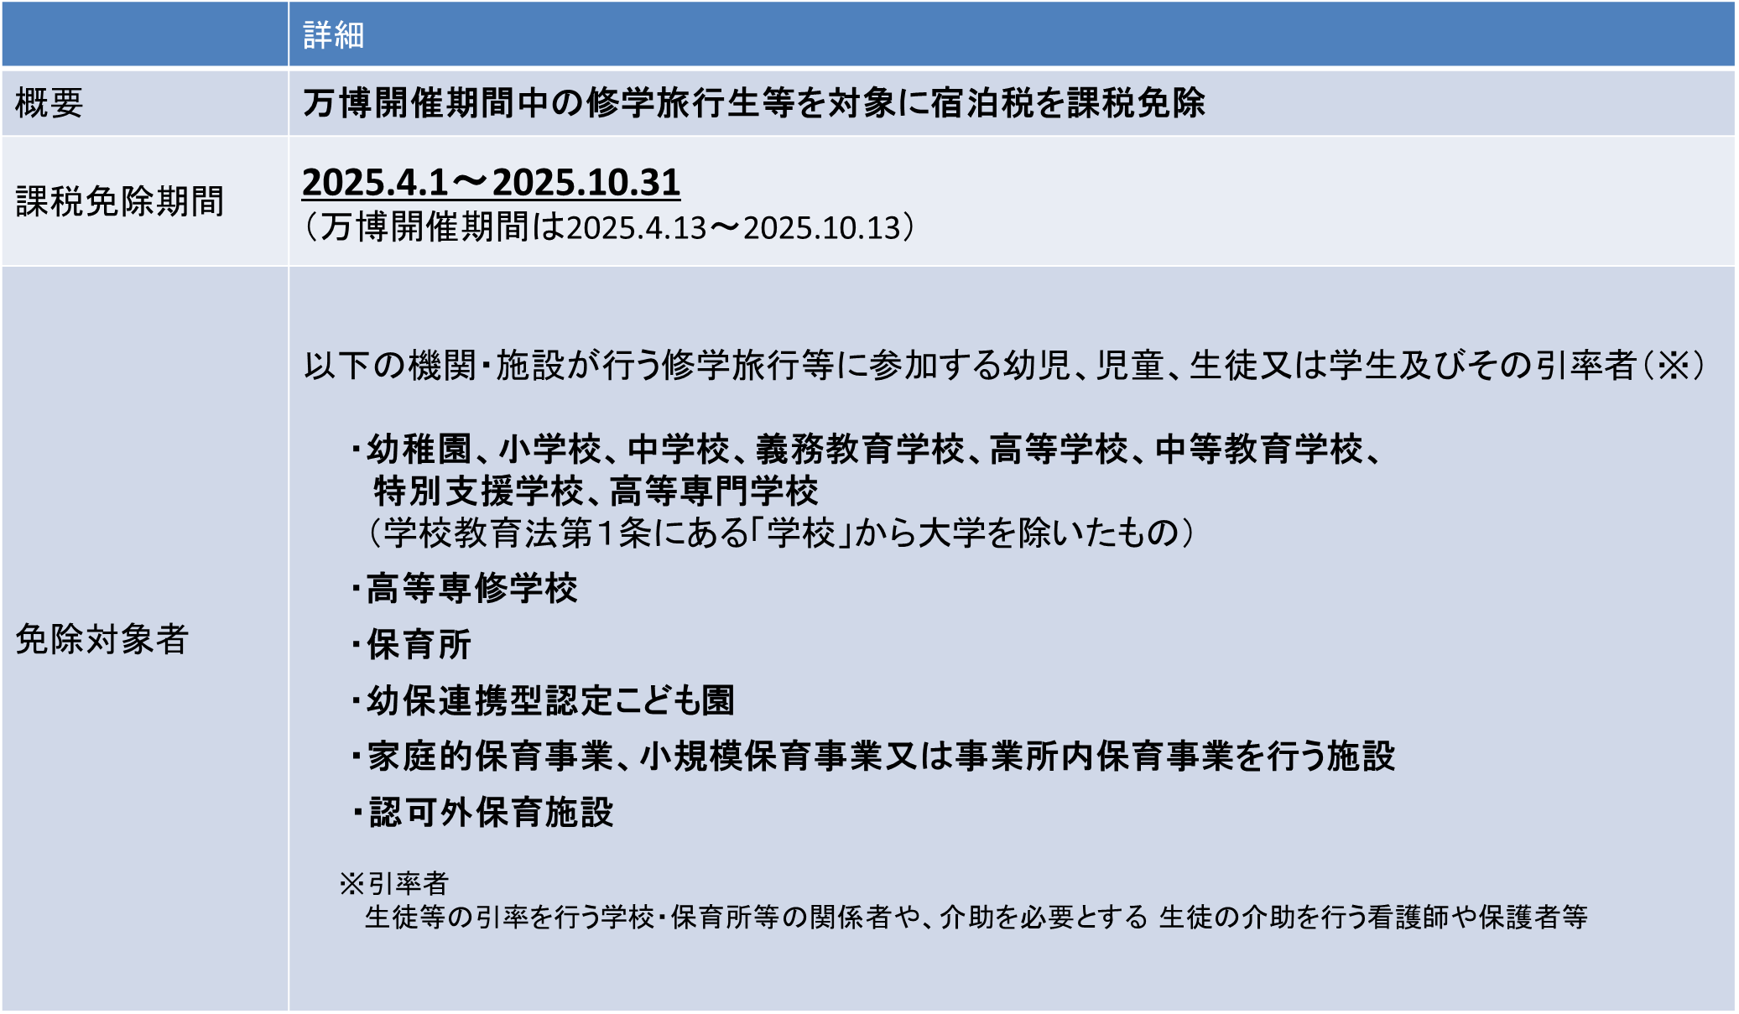

**２．これまでの観光振興施策（宿泊税充当事業）の効果検証**

本検討会議において、これまでの宿泊税充当事業について、その実績と効果の検証を行った。（詳細は、別添資料参照）

大阪府は、「平成27年最終報告」に示された大阪の観光振興にかかる施策の２つの柱に沿って、宿泊税制度を導入した平成28年度から令和５年度までの８年間で、観光・文化関連事業を中心に、40事業に約50.6億円の宿泊税を充当している。そして、大阪府の観光・文化関連事業費に占める宿泊税充当額の割合は、制度導入から８年間の総額でみると、約35％であり、宿泊税が大阪の観光・文化関連施策を支える貴重な財源となっている。

資料２－１：観光・文化関連事業費に占める宿泊税充当額（決算額）

〔単位：千円〕



資料２－２：観光・文化関連事業費及び宿泊税充当事業の推移

〔年度〕

〔千円〕

※１　H27年度については、国経済対策事業として、「おおさか魅力満喫キャンペーン」など、約27.9億円の事業を「地域活性化・地域住民生活等

緊急支援交付金」を活用して特例的に実施している。

※２　R2年度～R5年度について、コロナ対策として特例的に実施した宿泊事業者への支援策に係る事業費は「その他財源による実施事業」には

含めない。

※３　宿泊税は法定外目的税であり、その使途が限定されていることから、宿泊税収と当該年度の宿泊税充当額との差異については、後年度の予算

編成時に調整する対応を行っている。

詳細は、別添資料「宿泊税充当事業の効果検証」に記載のとおり、１つ目の柱である「観光客と地域住民相互の目線に立った受入環境整備の推進」では、主にインバウンドへの対応として、通常の観光案内に加えて旅行時のトラブル等に関する総合相談などのサービスもワンストップで提供する「トラベルサービスセンター」を大阪駅と新大阪駅に設置するとともに、７駅が結節する大阪駅・梅田駅周辺エリアの案内表示内容を統一するためのサイン改修などを進めてきた。「トラベルサービスセンター」には、日本人、外国人併せて年間約30万人が相談に訪れており、また、大阪駅・梅田駅周辺エリアのサインについては、外国人旅行者などから、案内表示の表記内容や案内ルートが統一されておらず、現在地が分からなくなるといった声があったが、改修後に行ったアンケート調査では、８割以上の方が分かりやすいと回答している。

さらに、デザイン性や機能性が高く、観光資源となりうる観光トイレの整備や、多言語案内板の設置、トイレの洋式化などを進めるため、府内の市町村や宿泊施設に対する補助を実施するなど、府内の観光地や宿泊施設における観光客の受け入れ環境整備は、着実に進んできている。（R3～R5補助実績：【市町村】14市町26事業、【宿泊施設】65件）

写真1-3：多言語観光案内板（野崎駅前）

写真1-1：トラベルサービスセンター（大阪駅）

写真1-2：観光トイレ（堂島公園）

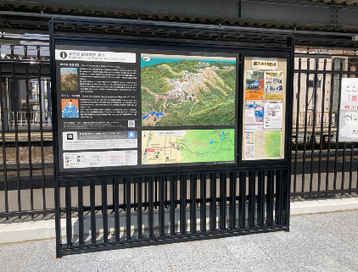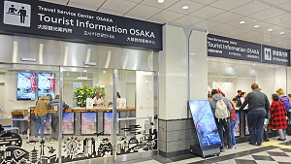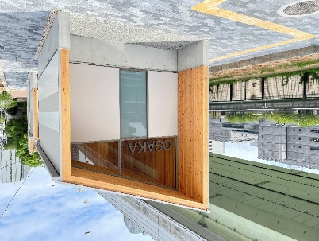

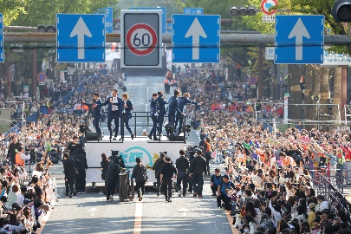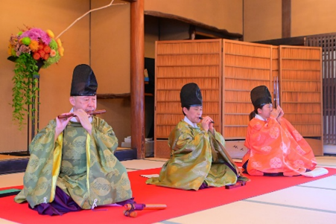２つ目の柱である「魅力づくり及び戦略的なプロモーションの推進」では、大阪のメインストリートである御堂筋において、非日常的なオンリーワンコンテンツを実施するイベント「御堂筋オータムパーティー」や大阪・光の饗宴のコアプログラムである「御堂筋イルミネーション」、大阪・関西万博に向け、府内の市町村等と連携して、文化資源のさらなる魅力向上や地域の魅力発信に取り組む「大阪文化資源魅力向上事業」など、大阪の魅力を広く国内外へ発信する事業に充てられている。これらの事業は、多数の来場者に楽しんでいただいているだけでなく、国内外のマスコミに取り上げられるなど、注目度は高く、参加者を対象に実施したアンケートでも高い評価を得ている。

写真2-2：御堂筋イルミネーション

写真2-1：御堂筋オータムパーティー

写真2-3：大阪文化資源魅力向上事業（鍵屋資料館）

（令和５年度来場者数：285,646人）

（令和５年度来場者数：約584万人）

（令和５年度来場者数：約30万人）

このように、宿泊税は、観光客の受入環境整備や大阪の魅力づくり、戦略的なプロモーションの推進に効果的に活用されているといえる。

また、様々な要因による複合的な結果であるが、森記念財団が都市の強みや魅力を評価した「日本の都市特性評価」において大阪市が４年連続１位となっている。

加えて、国際的な市場調査会社ユーロモニター・インターナショナルが観光都市としての魅力を総合評価した「2023年トップ100都市ディスティネーション・インデックス」では、大阪の総合評価が前年42位から16位に大きく順位が上がるなど、魅力的な都市であることが国内外から評価されている。

さらに、延べ宿泊者数、インバウンドの状況にも表れているように、大阪の観光動向は、コロナ禍前を上回る状況となっていることから、これまで実施してきた宿泊税を活用した観光振興の取組も少なからず寄与していると考えられる。

資料２－３：延べ宿泊者数（大阪）の推移

出典：観光庁「宿泊旅行統計調査」より作成

※2024年1月以降は推計値

資料２－４：インバウンドの状況（大阪：関西空港 外国人入国者数）

出典：出入国在留管理庁「出入国管理統計」より作成

**３．今後の観光振興施策（宿泊税充当事業）の方向性**

大阪においては、大阪・関西万博の開催やIR開業を控える中、国内外からの観光客は今後も増加が見込まれ、観光客の受入環境整備や大阪の魅力づくりをさらに推進していくためには、引き続き、宿泊税が重要な財源となる。

そこで、本検討会議においては、観光を取り巻く環境の変化も踏まえつつ、今後の観光振興施策（宿泊税充当事業）の方向性について議論を行った。

これまで、大阪府の宿泊税充当事業については、平成27年度最終報告において示された「観光客と地域住民相互の目線に立った受入環境整備の推進」と「魅力づくり及び戦略的なプロモーションの推進」の２つの柱に沿って取り組んできた。今後の大阪へのさらなる誘客に繋げていくためには、引き続き、この観光振興施策の２つの柱を基本としつつ、様々な需要にも柔軟に対応していく必要がある。

今後、まず、現在実施中の事業については、社会情勢や来阪旅行者のニーズの変化を踏まえつつ、事業効果を検証し、PDCAサイクルを適切に回しながら実施すべきであることから、「継続事業」と位置付け、引き続き取り組む必要がある。

次に、「新規事業」については、今後、概ね５年後を見据え、観光資源のさらなる磨き上げやコンテンツの充実を図り、大阪の魅力の一層効果的な情報発信を行うとともに、大阪・関西万博のレガシーを活かした国内外からの誘客施策や更なる受入環境整備の取組を実施していくことが望ましい。

さらに、本検討会議では、観光客等のニーズを把握するため、観光関連団体に対し、「観光客が快適に旅を楽しむための受入環境整備等の取組への意見照会」を実施した。

受入環境整備に関する意見として、公共交通機関における混雑や観光地のゴミ問題など観光客の増加に伴う社会問題への対応、人手不足に対応するためのAIの活用や観光人材育成への支援、旅行者のシームレスな移動を支えるためのQR対応機器等の導入に関する支援などを求める意見があった。

また、魅力づくりや誘客促進に関する意見として、旅行者が写真を撮りたくなるような景色の整備や歴史・文化・芸術への支援、データマーケティングやMICE誘致への期待などの意見があった。

こうした団体等の意見も踏まえつつ、観光DXやSDGsなど新しい視点による観光客・観光事業者の利便性・満足度向上をめざした取組を実施するとともに、「宿泊税が何に使われ、どのような効果があるのか」を可視化するため、受益者である観光客や府民に対し、宿泊税の活用実績をわかりやすく積極的にPRすることや認知度・満足度に係る経年調査を行うことが望ましい。

また、今回の検討にあたり、特別徴収義務者である宿泊事業者からも、宿泊税の使途に関する意見聴取を行い、「宿泊税は真に観光振興に効果があるようなものに活用してほしい」との意見があった。とりわけ、観光客以外の利用も見込まれるハード整備などに宿泊税を活用する場合は、旅行者の受入環境整備、利便性の向上、あるいは集客促進に資するものであるかなど、観光に資するものであるかをしっかりと見極めたうえで、宿泊税の充当について判断すべきであることを改めて申し添えておく。

以上のとおり、宿泊税を有効に活用していくため、「継続事業」、「新規事業」のいずれにおいても、観光担当部局が中心となり、施策効果を十分に考慮したうえで、優先順位を付け、スクラップ＆ビルドによる事業の重点化を図りながら進めていくことが必要である。

なお、宿泊税充当事業の事業規模については、継続事業に加え、新規事業などを勘案した結果、概ね80億円程度が見込まれるため、その規模に見合う宿泊税の確保が必要である。

【宿泊税充当事業の規模に関する考え方】

・現在実施している宿泊税充当事業のうち、引き続き着実に実施する事業は、「継続事業」として位置づけ、直近の年間税収見通しに基づき編成した令和６年度当初予算と同等の事業規模を確保する必要がある。［約15.4億円］

・令和３年度答申に記載された事業のうち、現時点で未実施の事業や今後概ね５年後を見据え、新たに取り組む事業は、「新規事業」として位置付け、他の自治体事業等を参考に試算した事業費額や過去の答申に記載された事業費額から積算した事業規模を確保する必要がある。［約60.4億円］

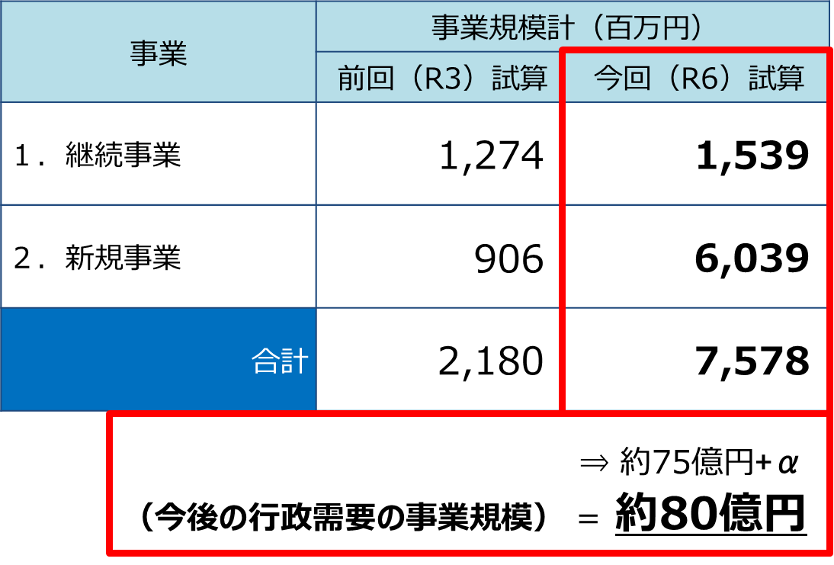

資料３－１：継続事業一覧

〇継続事業：観光客の受入環境の推進

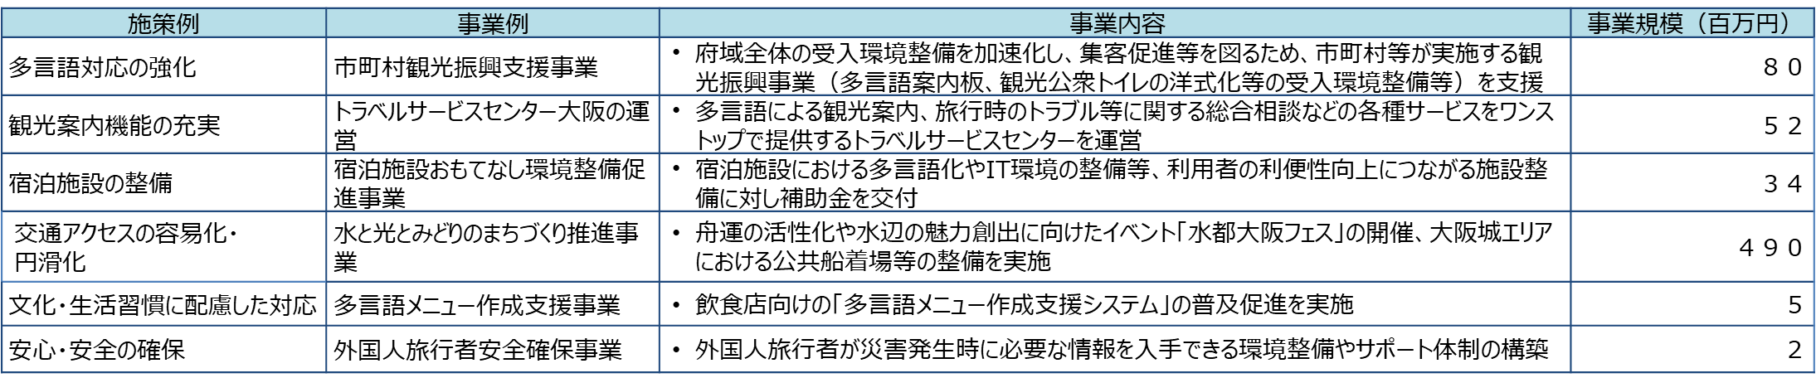

〇継続事業：魅力づくり及び戦略的なプロモーションの推進

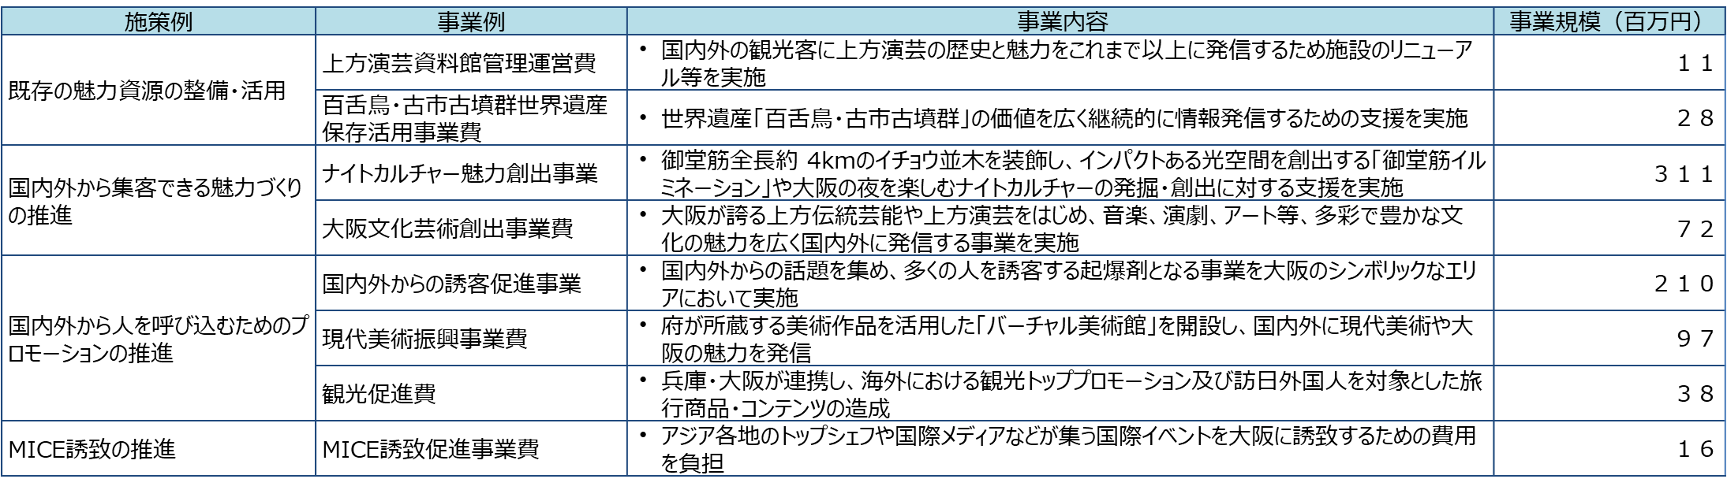

〇継続事業：その他



資料３－２：新規事業一覧

**高い**

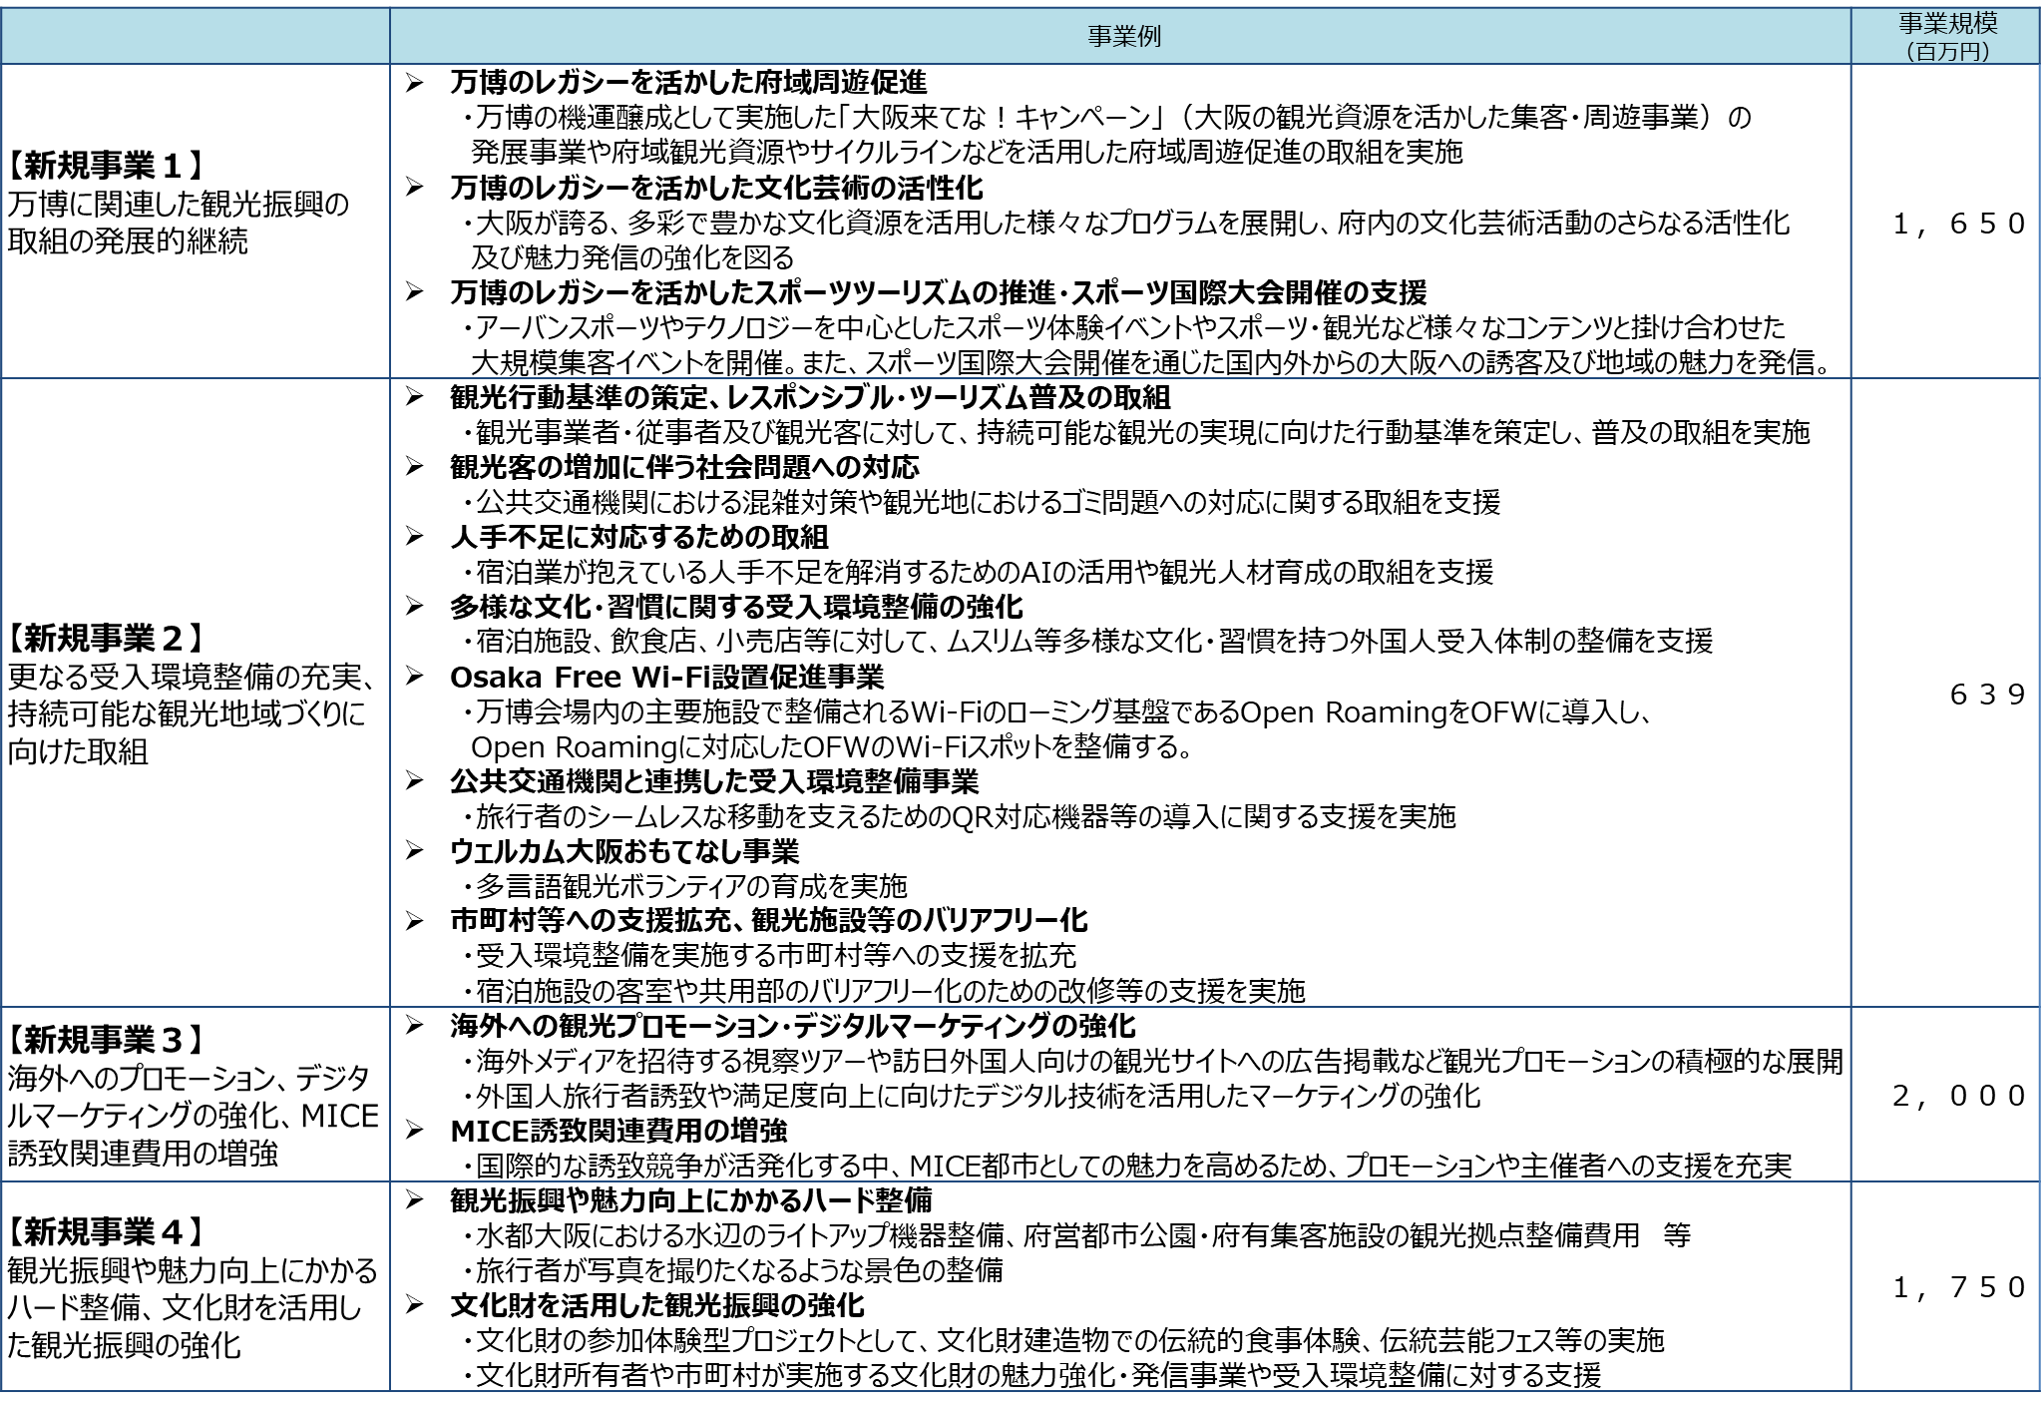

**事業の優先順位**

**※**

※実際の事業化にあたっては、この優先順位をベースとしつつ、税収や事業効果を勘案し、個々の事業毎に判断



また、平成27年度最終報告において示された大阪の観光振興にかかる施策の２つの柱に掲げる施策例は、今回の検討会議において、現在の状況に見合ったものとなるよう考え方を整理した。今後は、本答申で掲げる大阪の観光振興にかかる施策の柱に沿って、宿泊税を活用した事業を進められたい。

資料３－３：大阪の観光振興にかかる施策の柱

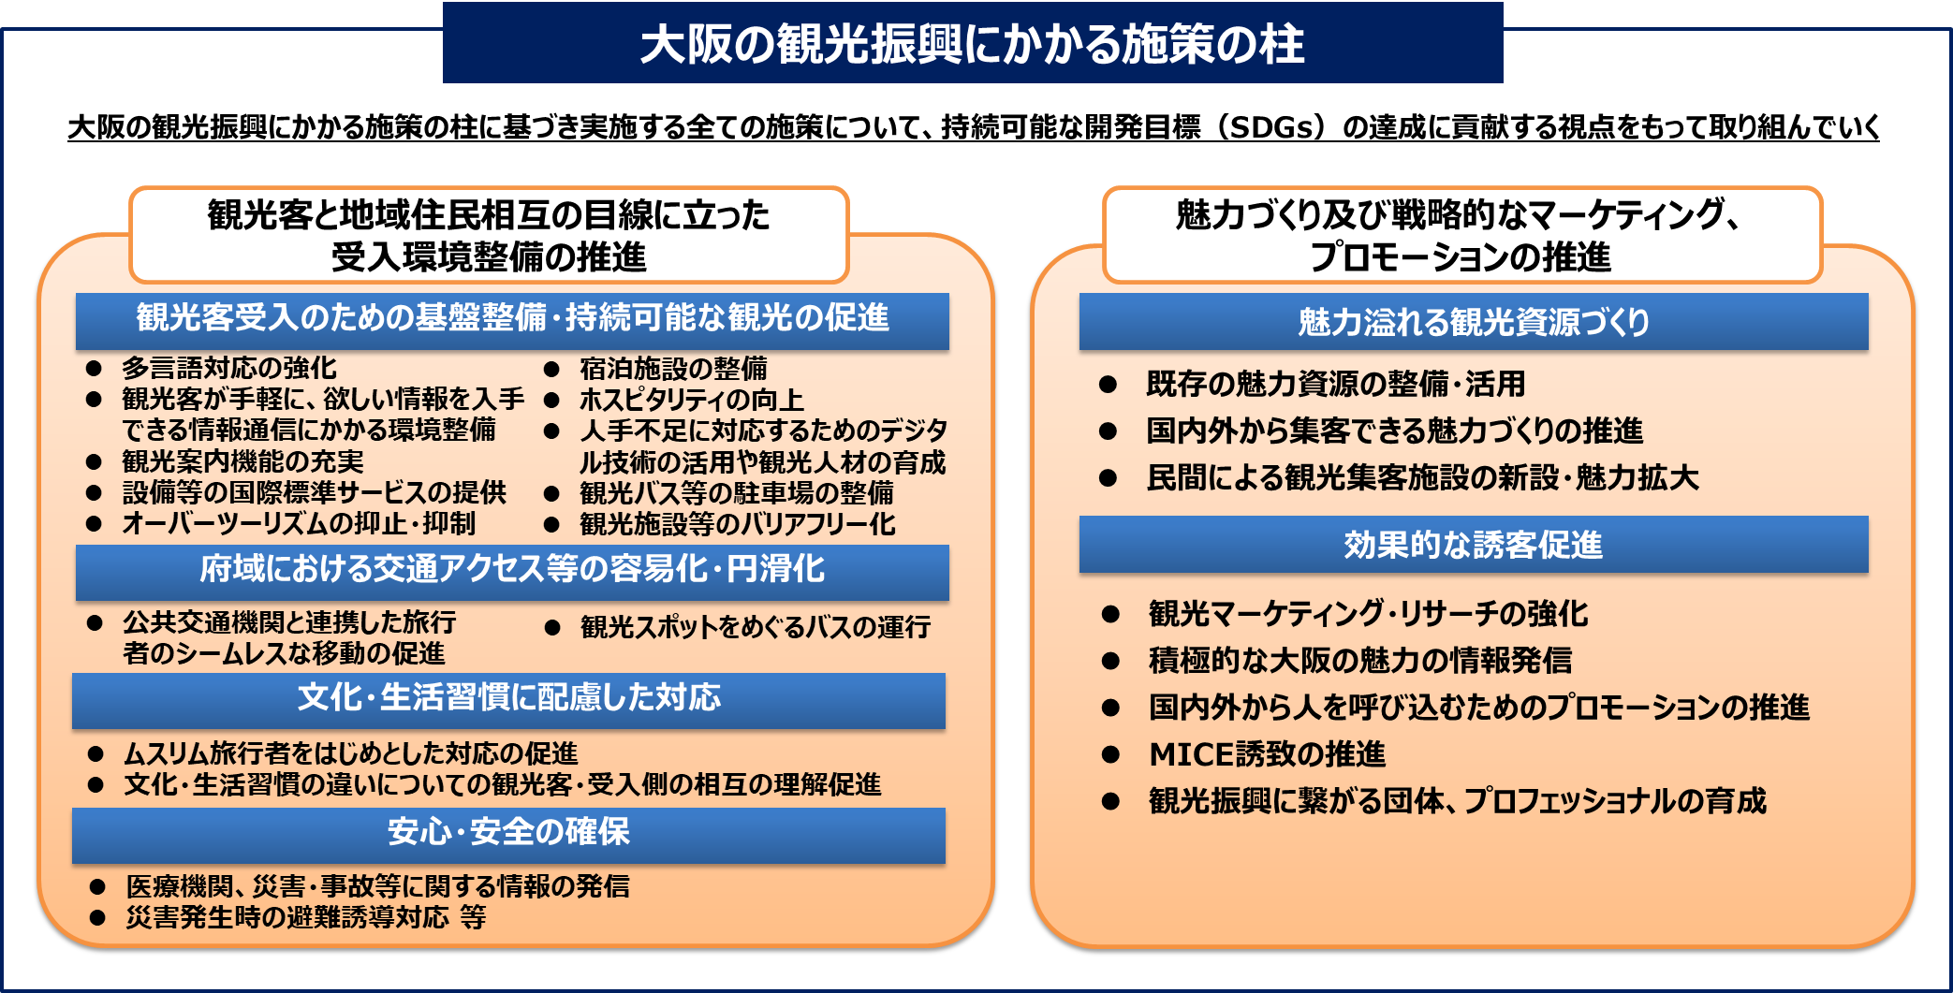

**４．宿泊税制度の在り方**

大阪府宿泊税条例では、その附則により、「施行後５年ごとに施策の効果及び条例の施行の状況を勘案し、宿泊税に係る制度の在り方について検討を加え、その結果に基づいて必要な措置を講ずる」こととされており、本検討会議では知事からの諮問を受け、今後の宿泊税に係る制度の在り方について議論を重ねてきた。

その結果、「３．今後の観光振興施策（宿泊税充当事業）の方向性」で述べたとおり、約80億円の事業規模が見込まれるため、その規模に見合う宿泊税の確保が必要であるとの結論に至った。

宿泊税制度の見直しを検討するにあたっては、税収額の見込みや課税客体（宿泊税における宿泊単価）の動向などの客観的なデータに基づく検討が不可欠であり、それらの分析結果も踏まえて議論を進めていく必要がある。また、令和３年度答申で示された項目ごとの「検討の視点」を踏まえ、本検討会議において慎重に検討を行った。

* 1. 免税点の検討
* これまで、大阪府では、一定の宿泊料金を支払う宿泊者には相応の担税力があるという考えのもと、その判断基準の一つとして、ビジネスホテルや旅館・ホテルの平均宿泊単価を参考に免税点を設定した。一方、大阪府が宿泊税制度を導入した平成29年１月以降に宿泊税制度を導入した自治体や、現在宿泊税制度導入について検討している多くの自治体では「宿泊客は、その地域を観光するだけの消費能力があり、宿泊料金に関わらず、一定程度の担税力があるもの」と判断し、免税点を設定していない状況である。宿泊税制度を導入する自治体が増加する中、大阪府においても、宿泊客の受益に着目して広く負担を求めるという観点から、免税点を設定しない制度の運用が可能と考えられる。
* しかしながら、大阪府内には日雇い労働者など、日々の生活の拠点として宿泊施設を利用している方が存在し、これらの方に宿泊税の負担を求める場合、必要最低限の日常生活費については課税を避けるべきとの配慮が必要である。また、これらの方を対象に課税免除制度を設ける手法も考えられるが、免除対象者であることを明確に確認する方法がなく、免税点の設定により課税を避けることが望ましい。
* そこで、大阪府が実施した「令和６年度宿泊実態調査」の結果から、日々の生活の拠点として宿泊施設を利用する方が、主に利用しているとされる簡易宿所の令和５年度の平均宿泊単価が約4,200円であることなどを踏まえ、今後、宿泊料金が高騰する可能性も考慮し、免税点は5,000円とすることが妥当と考える。
  1. 税率（税率構造・宿泊料金の区分・課税額）の検討
* 一般的に、税制度は、安定性や公平性が求められており、一旦制度を導入した後は、徴税上の問題が発生するなど、何らかの対応が必要な場合を除き、基本的には税率構造の変更は避けるべきであることから、現行の定額制・人数単位の税率構造の継続が望ましい。
* 免税点を5,000円に設定する前提のもとで、今後の行政需要として見込まれる約80億円の事業規模に見合った制度となるよう税率を設定する必要がある。
* 納税者への影響や特別徴収義務者の事務負担を考慮すると、これまでの累進性の税率設定という考え方を踏襲し、現行制度の宿泊料金区分を維持したうえで、現行税率に100円から200円を加算して設定することが望ましい。
* 最低税率については、定額制の税率設定としている他の自治体と比較して著しく過重とならないよう、現行税率に100円を加算した200円に設定することが妥当と考える。
* １万５千円以上の宿泊に対しては、より担税力があることから、現行税率に200円を加算し、１万５千円以上２万円未満の宿泊に対しては400円、２万円以上の宿泊に対しては500円の税率を設定することが妥当と考える。
* また、高額な宿泊料金を設定している施設が増えている状況のなか、府内でも利用実態がある５万円以上の宿泊に対しては、負担能力に見合った負担を求めるという垂直的公平性の観点から、高額な税率を設定することも考えられる。しかしながら、税収効果が限定的であることや新たな税率区分の設定による特別徴収義務者の事務負担の増加などが懸念される。そのため、高額な税率については、現時点では設定せず、今後の観光動向や他自治体の導入状況等も踏まえ、改めて検討することが望ましい。
  1. 修学旅行生等の課税免除制度に関する検討
* 大阪は、都市部でありながら水辺空間や山林など豊かな自然環境に加え、歴史的な文化資源を数多く有している。修学旅行で大阪を訪れることで、豊かな自然や文化にも触れることができ、これらの体験を通じて、学校における学習活動の充実発展に資することができる。また、修学旅行を通じて、子どもたちに大阪府内の都市魅力等を体感いただくことは、大阪のファン・リピーターの確保の機会となり、ひいては、大阪の成長につながるものであることから、修学旅行生等への課税は免除とすることが望ましい。
* 課税免除の対象となる者の範囲について、修学旅行と同様に学校教育の一環で実施される学生のクラブやサークル活動などの課外活動は、学校教育の一環であるか否かの判断が難しく、宿泊施設のフロントでのトラブルや事務負担の増加が生じるなど、特別徴収義務者に過度な負担を強いることが懸念されるため、万博開催期間中の課税免除制度と同様に、学校等が実施する修学旅行（旅行・集団宿泊的行事またはこれに準ずるもの）に限定した課税免除制度とすることが妥当と考える。
* なお、課税免除を行うことによる宿泊税収への影響額については、現在、大阪を訪れている修学旅行生の年間延べ宿泊者数は64.6万人泊であると推計され、宿泊実態調査の結果から修学旅行生の平均宿泊単価は約6,500円であったことを前提に試算すると、税率が200円と仮定した場合は約1.3億円と見込まれる。今後の行政需要の事業規模である約80億円から見ると、約1.5％となることから、これらの方を課税免除することによる税収への影響は極めて小さいと思われる。
* また、課税免除期間については、特別徴収義務者や修学旅行関係者等にわかりやすいよう、万博開催期間中の課税免除制度と切れ目なく実施することが望ましい。

以上のことから、本検討会議としては、今後の行政需要の事業規模約80億円を充足するため、以下のとおり宿泊税制度の見直しが必要という結論に至った。



最後に、観光産業はパンデミックや自然災害、紛争などの外的要因を受けやすいという特徴がある。そのため、宿泊税収が激減するような事象が生じた際にも、安定的に継続して宿泊税を活用すべき事業を実施できるような仕組みが必要である。

当該年度に事業化できなかった残額等は後年度に突発的に生じる行政需要に対応するための財源とできる仕組みや中長期的な事業に対応するための基金化など、弾力的な運用手法について検討されたい。

**５．おわりに**

本答申では、大阪府知事から諮問を受けた項目のうち、「宿泊税に係る制度」について、その在り方を示すものである。一方の「外国人旅行者の増加に伴い発生する課題への対応およびその財源」については、「はじめに」で述べたとおり、外国人観光客のみを対象とした徴収金制度は国内でも事例がなく、整理すべき論点が多いことから、宿泊税制度の議論とは切り分けて検討を進めてきた。

宿泊税制度については、条例施行後５年となる令和３年度の検討において、新型コロナウイルス感染症の影響により、税収見込や宿泊単価の動向などの有用なデータの収集が難しく、当時の宿泊税制度を維持・継続した経緯があり、コロナ禍を経て、急激な変化を見せる観光動向に、大阪府として迅速に対応していただくためにも、今回、先行して結論付けたものである。

大阪では、来年、約2,800万人の来場が見込まれる大阪・関西万博の開催が予定されており、その先にはIRの開業も控えている。このような状況を活かし、さらなる観光振興を図っていくためには、大阪を訪れその魅力を体感した方に、積極的に情報発信してもらうことや、リピーターとなって何度も大阪を訪れてもらうことが有効である。

そのため、旅行者や観光関連事業者のニーズを的確に捉え、必要性や緊急性を十分に踏まえ、大阪を訪れる旅行者に最大のおもてなしを提供するとともに、大阪の魅力を高めるための取組を充実することが必要である。さらに、持続可能な魅力ある都市を実現するため、SDGsの達成に貢献する視点をもって取り組んでいくことが求められている。

本検討会議では、諮問を受け、宿泊税制度の在り方について議論を重ねた結果、今後の行政需要の事業規模約80億円が見込まれ、その財源を確保するための制度見直しを行うことが妥当との結論に至った。実際の制度見直しにあたっては、納税者である宿泊者や、徴税事務を担っていただく特別徴収義務者にとって、納得のいく制度となるよう、丁寧な説明を心がけるとともに、十分な制度周知期間を確保する必要がある。

また、新たに特別徴収義務者となる者が多数にのぼることやその大半が特区民泊などの小規模事業者であることから、特別徴収義務者に対する支援として、制度改正に伴うシステム改修補助や徴収事務の効率化が図られるような負担軽減策を講じるとともに、適正に税が徴収できるよう、人員増を含めた行政側の徴税体制の強化も検討されたい。

なお、今回の検討は、宿泊税条例の附則に定める５年ごとの在り方検討として実施したものであり、大幅な制度見直しを伴う提言を行ったことから、次回の在り方検討は、見直し後の税制度の定着状況や施策効果等の検証ができるよう、５年後の令和11年度を目途に実施されたい。また、その検証にあたっては、可能な限り、経年変化を定量的に分析するなどの手法も検討されたい。

最後に、大阪府におかれては、本答申を受けて、大阪がますます「国際観光都市・大阪」として大きく飛躍を遂げ、大阪経済の好循環につながるよう、今後の宿泊税制度の在り方について慎重かつ丁寧な検討をお願いし、本検討会議の第一次答申とする。